Adres: Carrer Echegafray 1, te Crevillente.

Of je kunt de coördinaten: 38.251064, -0.807878 gebruiken.

Mobiele telefoonnrs: Ruud: 00 31 6 54955593 of 00 34 711057117

Verlaat het vliegveld en neem de A-7 richting Murcia.



Op de rotonde de 2e afrit richting Murcia (= N-338):



Bij splitsing A-70 aanhouden; linkerbaan richting Murcia (dit wordt A-7):



Houdt bij splitsing A-7 en AP-7 links richting A-7 Murcia aan

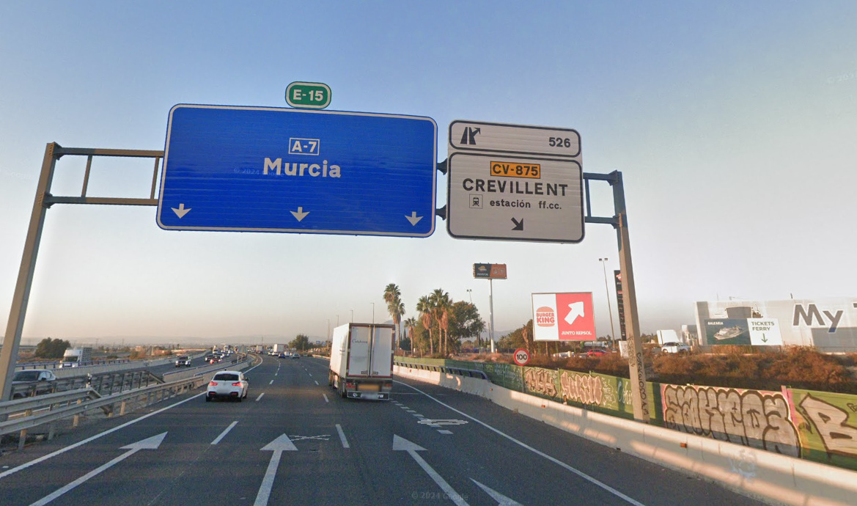

Neem op de A7 afslag 526 richting Crevillent. Deze weg volgen tot rotonde (1.8km). 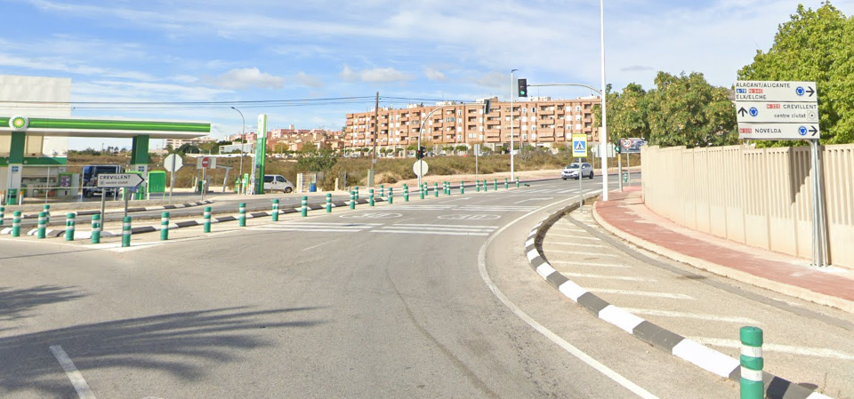

Neem op de rotonde de 2e afslag richting Crevillent. Neem de linker van de 2 rijbanen.

Sla na 400m schuin rechtsaf (carrer el Salvador). Je mag hier nier rechtdoor. Bij verkeerslichten oversteken en **voor** de oprit naar Lidl schuin linksaf.

Neem bij de verkeerslichten de 2e afslag rechts (C. Alarico López Teruel).

Na 400m ga op rotonde linksaf (Passeig dels Arbrets).

Na 45m scherp schuin rechts (C. Echegaray). Bocht naar links en bochtje naar rechts: 1e huis rechterhand.